css3 属性——calc()
- 基本介绍
其实，calc()这个形式看起来就很容易让人想到Javascript里的函数，当然他不是js里的函数，但是他有着类似函数的功能，可以用来计算，括号里是一个表达式，通常用calc()来指定元素的长度，不管是width、height、border还是padding等都可以用他来指定。说白了，calc()就是css3的一个指定元素长度的属性，他的特殊之处在于他可以做计算，而且支持混合使用各种单位，比如%、px、em等。所以这个属性特别适用于那些自适应的布局。
兼容性：在IE9+、FF4.0+、Chrome19+、Safari6+都得到了较好支持（据说在使用时要加上供应商前缀，但是我测试了一下，不加也是可以用的），但是在移动端的支持不是很好。
二.基本用法
.element{
width:calc(expression);
}
其中，expression是一个用来计算长度的表达式，支持“+”，“-”，“*”，“/”运算符。
特别声明：表达式中有“+”，“-”运算符的，前后必须要有空格，例如 “width:calc(100% - 20px)”这种写法；而对于“*”，“/”并没有这种要求，但为了风格的统一，建议前后也要留空格。
三.来看一个例子
<div class="container">
<div class="box"></div>
</div>
加一些基本样式:
.container{
background:red;
width:300px;
}
.box{
background:skyblue;
width:100%;
height:200px;
}
在浏览器中的效果是这样的(因为.box的宽度是100%，所以完全遮住了.container元素)：

像这种宽度设置的是100%,若在加上padding,或者border,就会将外层盒子撑破，就像下面这样：
.container{
background:red;
width:300px;
padding:20px 0;/*加这个padding是为了能看到这个元素，不被box全部遮住*/
}
.box{
background:skyblue;
width:100%;
height:200px;
padding:0 20px;
}
效果是这样的（盒子被撑破了）：
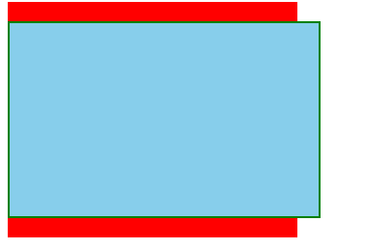
对于这种情况，以及其他一些用百分比来指定长度的情况，用calc()就能避免这种错误，上面的例子可以写成下面这样：
.container{
background:red;
width:300px;
padding:20px 0;
}
.box{
background:skyblue;
width:90%; /*写给那些不支持calc()属性的浏览器*/
border:2px solid green;
padding:0 20px;
width：calc(100% - (20px + 2px) * 2); /*用100%减去左右两个20px的padding和2px的border*/
height:200px;
}
然后效果是这样的：
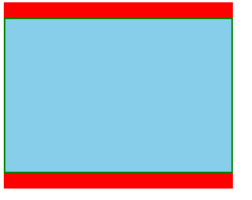

对于calc()，总结以下要点：
1.兼容性：在IE9+、FF4.0+、Chrome19+、Safari6+支持较好，移动端支持不理想；
2.表达式支持加、减、乘、除运算，同时也支持单位的混合使用（%、px、em等）;
2.表达式中有“+”，“-”运算符的，前后必须要有空格。

